הגשת פרוייקט במחשוב ענן קבוצת ANT
קישור למחברת ההגשה: | https://colab.research.google.com/drive/19Y6sAc2wNiBi3heTw1LHLU6ITEFgAu7D?usp=sharing
קישור לתיקיית גיט: | https://github.com/ShonAzulay/Cloud-computing-2026-ant-group

1.מהות המוצר ומרכיביו:
PlantGuard - מערכת חכמה לניהול חקלאי ,הפרויקט הינו ממשק ניהול חכם המשלב שלושה יכולות מרכזיות: ניטור בזמן אמת של מדדי חיישנים (טמפרטורה, לחות וקרקע) המוצגים בגרפים דינמיים, מנוע חיפוש אקדמי המבוסס על אינדקס הפוך לשליפת מידע מחקרי מדויק וצ'אט-בוט AI בארכיטקטורת RAG המנתח את נתונים ומספק המלצות מקצועיות לטיפול בצמח.
1.1 שם הפיצ'ר: מערכת להפקת וייצוא דוחות היסטוריים (PDF Export)
הסבר על התוספת: במסגרת הפרויקט הוספנו יכולת פונקציונאלית לניהול מעקב ארוך טווח, המאפשרת למנהל החממה לייצא את כל היסטוריית קריאות החיישנים לקובץ חיצוני. המערכת מבצעת קריאה אסינכרונית למסד הנתונים בענן (Firebase) שולפת את היסטוריית הנתונים הגולמית של הטמפרטורה, הלחות ולחות הקרקע, ומעבדת אותה בזמן אמת בצד הלקוח (Client-Side). באמצעות שימוש בספריות ייעודיות, הנתונים מומרים לטבלה מעוצבת ונוצר קובץ PDF להורדה, מה שמאפשר למנהל לשמור תיעוד ולבצע ניתוח נתונים גם ללא חיבור לאינטרנט.

1.2 שימוש ב- Microservices בפרויקט
בפרויקט זה מימשנו ארכיטקטורה המבוססת על מספר שירותים עצמאיים (Microservices) המתקשרים ביניהם באמצעות API. להלן שני השירותים המרכזיים ויתרונותיהם:
1. שירות נתוני חיישנים (IoT Sensor Data Service)
- תיאור השירות: בפרויקט קיים שירות חיצוני ייעודי הרץ על שרת מרוחק המערכת הראשית (הדשבורד) פונה לשירות זה באמצעות בקשות HTTP כדי למשוך נתוני זמן-אמת עבור הטמפרטורה, הלחות ולחות הקרקע, במקום לייצר אותם מקומית בתוך האפליקציה.
- היתרון בשימוש:
  - הפרדת תלויות : לוגיקת החיישנים מופרדת לחלוטין מלוגיקת התצוגה. אם נרצה לשנות את אופן קריאת החיישנים (למשל, לעבור מסימולציה לחיישן פיזי אמיתי), נעדכן רק את ה- Microservice הזה מבלי לגעת בקוד של הדאשבורד או בבסיס הנתונים.
  - עמידות : אם שירות החיישנים נופל זמנית, המערכת הראשית (הצ'אט והחיפוש) תמשיך לעבוד, ורק הנתונים הגרפיים לא יתעדכנו, במקום שהמערכת כולה תקרוס.
2. שירות בינה מלאכותית ועיבוד שפה (AI & NLP Service - Google Gemini)
- תיאור השירות: המערכת משתמשת ב-Microservice של גוגל (Gemini API) כדי לבצע את המשימות הכבדות של עיבוד שפה טבעית. השירות מקבל טקסט מהמשתמש או מאמרים מהמאגר, ומחזיר סיכומים, תשובות לצ'אט וניתוח הקשר (RAG) עבור מנוע החיפוש.
- היתרון בשימוש:
  - הורדת עומס (Offloading): הרצת מודל שפה (LLM) דורשת כוח חישוב עצום (GPU/TPU) וזיכרון רב. השימוש בשירות חיצוני מאפשר לאפליקציה שלנו להישאר "רזה" ומהירה, כיוון שהעיבוד הכבד נעשה בענן של גוגל ולא על השרת המארח שלנו.
  - תחזוקה ועדכניות: אנו נהנים משיפורים במודל הבינה המלאכותית באופן אוטומטי ללא צורך בעדכון קוד או אימון מודלים מחדש בצד שלנו.
KPI
- דיוק חיפוש - אחוז שאילתות שמחזירות תוצאות רלוונטיות. בדקנו עם 20 שאילתות ידניות מול מה שידענו שיש במאגר.
- זמן תגובה - מקסימום 3 שניות מחיפוש לתוצאות. קריטי למשתמשים שצריכים מידע מהיר לטיפול בצמחים.
- יעילות אינדקס - היחס בין מילים במאגר לכניסות באינדקס. מראה עד כמה הסינון שלנו טוב.
- זמינות נתוני חיישנים - אחוז זמן שנתונים זמינים בלוח הבקרה. מדדנו זמינות מעל 95%.

מידע עתק:
Map Reduce ניתוח נתוני חיישנים באמצעות מודל
- שלב: Map פיצול 200+ קריאות חיישן רציפות ל-7 קבוצות יומיות נפרדות.
- שלב :Process עיבוד מקבילי - חישוב ממוצע טמפרטורה ולחות קרקע לכל יום בנפרד, תוך ניצול עיבוד מבוזר
- שלב: Reduce איגום התוצאות ואיתור מגמות:
  - זיהוי קשר הפוך בין טמפרטורה ללחות קרקע
  - קבלת החלטות מבוססת נתונים: ב-07/01 נרשמה סכנת התייבשות )טמפרטורה 23°C, לחות קרקע 27% בלבד (

2.ארכיטקטורת המערכת :
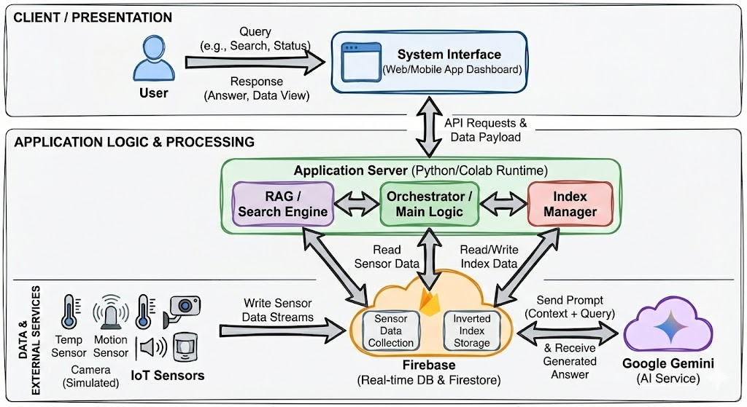
- שכבת התצוגה (Client / Presentation):
  - System Interfaceממשק Dashboard מבוסס JavaScript המאפשר ניטור מדדים בזמן אמת, הרצת אבחון ויזואלי וייצוא דוחות PDF
- שכבת הלוגיקה (Application Logic - Python):
  - Orchestrator סוכן ה-AI מבוסס Gemini המנהל את זרימת המידע בין בקשת המשתמש לנתונים.
  - RAG / Search Engine מנוע המשלב חיפוש אקדמי מבוסס Inverted Index יחד עם מודלים לזיהוי מחלות וסיווג צמחים.
  - Index Managerרכיב האחראי על שליפה מהירה של מאמרים רלוונטיים ממאגר הידע.
- שכבת הנתונים (Data & External Services):
  - Firebase מסד נתונים אחוד השומר נתוני IoT Sensors (טמפרטורה, לחות) לצד מאגר הידע האקדמי והאינדקס.
  - Google Gemini שירות AI חיצוני המקבל "" (Context) מהנתונים ומפיק המלצות טיפול מדויקות.

2.2 תרשים Use case
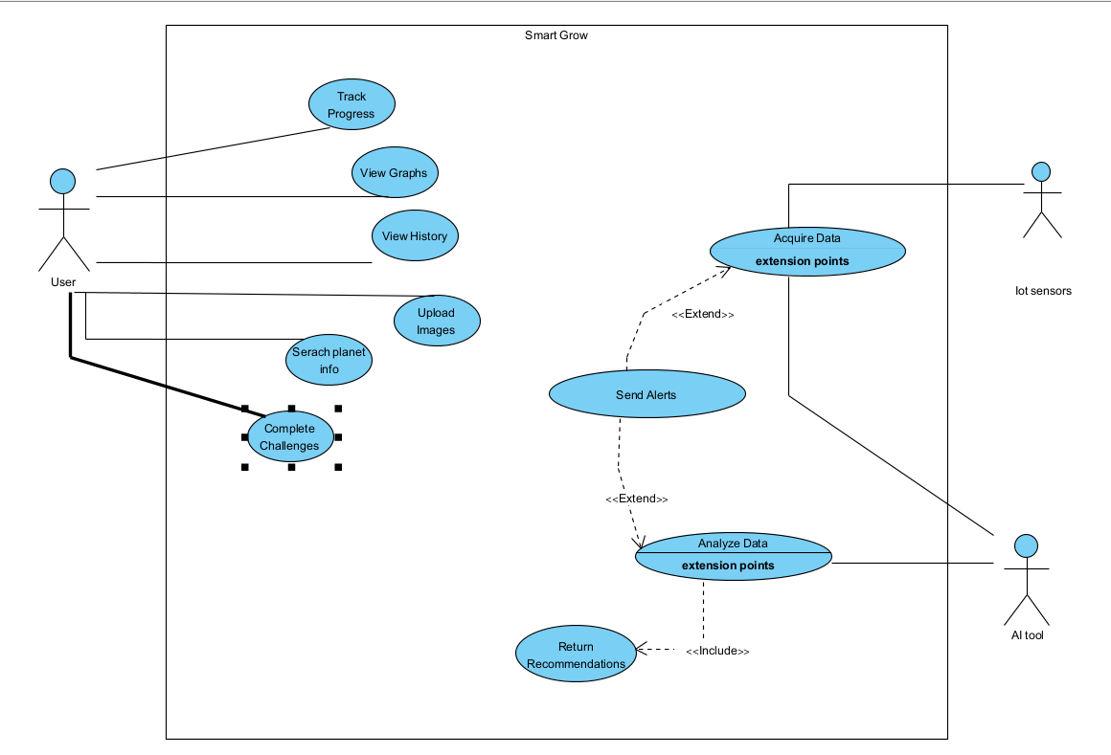

2.3-דרישות פונקציונליות
-Functional Requirements (FR)

-The system shall allow the user to upload or capture an image of the plant for AI-based analysis.

-The system shall collect real-time sensor data (soil moisture, temperature, air humidity, light intensity).

-The system shall detect issues such as over/under watering, insufficient light, or disease symptoms.

-The system shall provide clear and actionable recommendations after each analysis (e.g., “Water 150 ml”, “Move to a brighter location”).

-The system shall send real-time alerts when any sensor value exceeds the defined thresholds.
3.דרישות לא פונקציונליות:
Non-Functional Requirements (NFR)
NFR1 – Performance
Image analysis shall complete within 5–8 seconds
Sensor data shall update automatically every 5 minutes
-NFR2 – Accuracy (Data Integrity + AI Quality)
Sensor measurements shall maintain at least ±5% accuracy
AI issue-detection accuracy shall be at least 85% based on the knowledge base
-NFR3 – Usability
Any core user action shall be achievable within 3 clicks or fewer
Results shall be presented in a clear and user-friendly format
-NFR4 – Reliability
Alerts shall be delivered within ≤10 seconds from the moment the issue is detected
-The system shall ensure consistent sensor readings without missing updates
-NFR5 – Availability
The system shall be available 99% of the time during normal operation
אתגרים שעלו במהלך העבודה:
-האתגר המשמעותי הראשון היה ניהול האינדקס ההפוך - בהתחלה בנינו אותו מכל המילים במסמכים וזה יצר אינדקס ענק ואיטי. התמודדנו על ידי יצירת רשימת מונחים מתואמת מראש של בערך 60 מונחים ספציפיים למרווה ומחלות צמחים, מה ששיפר דרמטית את הביצועים. גם היו בעיות סינכרון עם Firebase כשלפעמים קיבלנו נתונים ישנים או שהשמירה נכשלה, אז הוספנו לוגיקת טעינה חכמה שבודקת אם יש אינדקס קיים ומשתמשת בו לפני שבונים מחדש, והרבה ביקורות שגיאה.
האתגר הארגוני היה שכל הקוד היה בקובץ קולאב אחד גדול ובלתי ניתן לניהול. חילקנו אותו למקטעים לוגיים ברורים, כך שכל חלק (הגדרות, מסד נתונים, אינדקס, חיפוש, עיבוד תמונות, לוח בקרה) נמצא בנפרד וקל יותר לתחזק.
במהלך הפיתוח, עדכון גרסה רוחבי בספריית transformers יצר בעיית תאימות שמנעה את טעינת המודל המקורי מהתרגול. כדי להבטיח את יציבות המערכת וריצה תקינה של ה- Pipeline, ביצענו מיגרציה למודל עדכני יותר .(MobileNetV2) שינוי זה פתר את שגיאות הריצה ואפשר זרימת נתונים מלאה בענן, אך מכיוון שהמודל החדש אומן על סט נתונים שונה, רמת הדיוק בסיווג צמח המרווה הספציפי נמוכה יותר מהמקור - אילוץ שאושר על ידי סגל הקורס לטובת התמקדות בארכיטקטורת המערכת.

4. ביקורת עמיתים + ציון SUS

הערה | תגובה | האם בכוונת הצוות לבצע שינוי בעקבות ההערה? יש לפרט. אם כן, מה השינוי. אם לא, מדוע
פשטות | הצוות הסביר כי הקוד נבנה בצורה ברורה ונוחה להבנה. | כן יישקל שיפור נוסף בפשטות הממשק לשם חוויית משתמש טובה יותר.
מימוש | הצוות ציין כי המימוש עונה במלואו על דרישות התרגיל. | לא המימוש נחשב שלם ומספק בשלב זה.
מודלריות | הצוות הדגיש כי קיימת חלוקה לוגית טובה בין חלקי הקוד. | לא המבנה הנוכחי עונה על הצרכים הנוכחיים.
יעילות | הצוות הסביר כי הפתרון יעיל ומתאים להיקף הנתונים. | כן בעתיד יישקלו שיפורים קטנים בארגון הקוד במידת הצורך.
באגים | הצוות ציין כי לא זוהו באגים במהלך הפיתוח והבדיקות. | לא המערכת יציבה ופועלת כמצופה.
טיפול בשגיאות | הצוות הסביר כי הזרימה ברורה והמשתמש מקבל חיווי מתאים. | כן ייבחן שיפור הודעות למקרי קצה להעצמת חוויית המשתמש.
ציון SUS
לאחר עיבוד המענה חישבנו את ציון ה-SUS בהתאם לנוסחאות שנלמדו, והתקבל ערך של ‎ 88.5‎. ציון זה מצביע על רמת שמישות גבוהה מאוד של המערכת. המשתמשים תיארו את המערכת כברורה, נוחה לתפעול ובעלת התנהגות אחידה. מרבית המשתמשים חשו ביטחון בעת השימוש במערכת והביעו רמת שביעות רצון גבוהה הן מהעיצוב והן מהיכולות התפקודיות שלה.
נקודות חוזק: ממשק אסתטי וידידותי, קלות הבנה ולמידה, ועקביות גבוהה בפעולת המערכת (לפי ציונים שקיבלנו מהשאלון)
7.תיק מתכנת
קבצים מרכזיים וספריות:
- HW3_Ant.ipynb: הקובץ הראשי המכיל את כל לוגיקת השרת (Python) ממשק המשתמש (HTML/JS/CSS) והחיבור למסד הנתונים.
- ספריות Python עיקריות:
  - google.generativeai : התממשקות למודל השפה Gemini לטובת הצ'אט וה RAG.
  - firebase: חיבור למסד הנתונים (Realtime Database) לשמירה ושליפה של אינדקס החיפוש.
  - opencv-python (cv2) + numpy עיבוד תמונה לזיהוי מחלות עלים) פילטור צבעי (HSV .
  - : nltk עיבוד שפה טבעית (טוקניזציה ( Lemmatization עבור מנוע החיפוש.
  - google.colab.output : יצירת ה"גשר "לתקשורת דו-כיוונית בין הFrontend (JS) לBackend (Python) - .

פונקציות מרכזיות (Backend - Python) :
- rag_search (query) :מנוע הליבה של החיפוש. מבצע חיפוש "Fuzzy" באינדקס ההפוך, שולף מאמרים רלוונטיים ומפעיל את Gemini לסיכום הממצאים.
- process_leaf_logic (image_b64) : מקבלת תמונה בפורמט Base64 מהממשק, מפענחת אותה, מבצעת קלסיפיקציה (האם זה צמח?), ומפעילה מסכות צבע (HSV Masks) לזיהוי קימחון (לבן), הצהבה או נמק (חום). מחזירה JSON עם התוצאות והתמונה המעובדת.
- update_index_to_firebase: פונקציית עזר הבונה את האינדקס ההפוך (Inverted Index) מתוך המאמרים ושומרת אותו ב-Firebase לשיפור ביצועים בריצות הבאות.
תבניות עיצוב (Design Patterns) וקטעי קוד מעניינים:
- The Python-JS Bridge Pattern: בפרויקט נעשה שימוש בתבנית ייחודית המאפשרת הרצת אפליקציית Web מלאה בתוך Notebook.
  - איך זה עובד: שימוש ב-output.register_callback ב-Python כדי להאזין לאירועים, ו google.colab.kernel.invokeFunction ב-JavaScript כדי לשלוח בקשות. זה מדמה ארכיטקטורת Client- Server מלאה בתוך תהליך יחיד.
- RAG (Retrieval-Augmented Generation): במקום לתת ל- AI להמציא תשובות, הקוד מזריק לו קונטקסט (מאמרים ספציפיים שנמצאו בחיפוש) ומנחה אותו "Based answer ONLY on provided links". זה מבטיח אמינות מקצועית.
8.תיק משתמש
הסבר כללי: מערכת PlantGuard AI היא מערכת שליטה ובקרה לחממות חכמות. המערכת מאפשרת למנהל החממה לנטר את בריאות הצמחים, לקבל התראות על חריגות בחיישנים, ולזהות מחלות עלים באמצעות צילום פשוט.
פירוט המסכים והמעברים: הממשק בנוי מ-4 לשוניות (Tabs) המאפשרות מעבר מהיר בלחיצה:
- מסך הדשבורד (Dashboard) :
  - מה רואים ? מבט על של החממה - מספר הצמחים, סטטוס בריאותי (משתפר/מדרדר), רמות XP של המנהל (Gamification) , והתראות דחופות (כגון טמפרטורה גבוהה).
  - פעולות: צפייה במשימות יומיות וביצוע פעולות מהירות כמו "השקה הכל" .
- מסך העלאת תמונה (Image Upload) :
  - מה רואים ? אזור גרירה/צילום תמונה.
  - פעולות : המשתמש מעלה תמונה של עלה מרווה. המערכת מציגה תוך שניות את האבחון (סוג המחלה ואחוזי פגיעה) לצד תמונה המדגישה את האזורים הפגועים בצבע.
- מסך חיישנים (IoT Sensors) :
  - מה רואים ? גרפים חיים של טמפרטורה, לחות ואדמה לאורך זמן.
  - פעולות: לחצן "רענן נתונים" למשיכה מיידית של נתונים מהשרת.
- מסך חיפוש ומחקר (Search Engine) :
  - מה רואים ? שורת חיפוש חכמה.
  - פעולות : הקלדת שאלה (למשל: "טיפול בקימחון"). המערכת מציגה סיכום AI חכם ולמטה קישורים למאמרים המקצועיים עליהם התבססה התשובה.
טעויות אפשריות ופתרונן:
- הודעה: "System Cooling Down / 429 Error".
  - סיבה: עומס על שירות הבינה המלאכותית של גוגל.
  - פתרון: המתן 30 שניות ונסה שוב.
- הודעה: "Sage Not Detected"
  - סיבה: המערכת זיהתה שהתמונה שהועלתה אינה של צמח המרווה.
  - פתרון: צלם תמונה חדשה וברורה יותר של העלה מקרוב.

שקיפות אלגוריתמית
כדי לחזק את אמון המשתמש במערכת, הטמענו מספר מנגנוני שקיפות בממשק המשתמש:
- ויזואליזציה של ההחלטה (Explainable AI via Computer Vision): במסך אבחון המחלות, המערכת אינה מסתפקת בכתיבת "יש קימחון". היא מציגה למשתמש את "AI Mask Analysis" – תמונה מעובדת שבה האזורים הנגועים צבועים בצבעים בולטים (לבן לקימחון, צהוב להצהבה). כך המשתמש מבין בדיוק על סמך אילו כתמים המערכת קיבלה את ההחלטה.
- הצגת מקורות מידע (Citation & Sources): במסך החיפוש, כאשר ה-AI נותן תשובה, המערכת מציגה מתחת לתשובה את רשימת "Source Articles" (המאמרים מהם נלקח המידע). זה מבהיר למשתמש שהתשובה מבוססת על ספרות מקצועית קיימת ולא על "המצאה" של המודל.
- חשיפת נתוני גלם: במסך החיישנים, אנו מציגים את הערך המספרי המדויק (למשל 24.5°C) לצד הניתוח המילולי .זה מאפשר למשתמש לבקר את שיקול הדעת של המערכת.

9.משובים+התייחסות
אלו שתי ההערות לתיקון היחידות שקיבלנו בקובץ
- הערת משוב | האם לדעתכם יש צורך בשינוי במערכת בעקבות ההערה? | נימוק
צבעי המערכת לא נוחים לשימוש | כן | עדיף להשתמש בצבעים יותר נוחים למשתמש
לא היה גרפים | כן | ברגע ההצגה לא היה לנו גרפים – אבל דאגנו להוסיף גרפים המתארים את השתנות מדדי החיישנים
11.code review
הערה | תגובה | האם בכוונת הצוות לבצע שינוי בעקבות ההערה? יש לפרט. אם כן, מה השינוי. אם לא, מדוע
פשטות | הצוות הסביר כי הקוד נבנה בצורה ברורה ונוחה להבנה. | כן יישקל שיפור נוסף בפשטות הממשק לשם חוויית משתמש טובה יותר.
מימוש | הצוות ציין כי המימוש עונה במלואו על דרישות התרגיל. | לא המימוש נחשב שלם ומספק בשלב זה.
מודולריות | הצוות הדגיש כי קיימת חלוקה לוגית טובה בין חלקי הקוד. | לא המבנה הנוכחי עונה על הצרכים הנוכחיים.
יעילות | הצוות הסביר כי הפתרון יעיל ומתאים להיקף הנתונים. | כן בעתיד יישקלו שיפורים קטנים בארגון הקוד במידת הצורך.
באגים | הצוות ציין כי לא זוהו באגים במהלך הפיתוח והבדיקות. | לא המערכת יציבה ופועלת כמצופה.
טיפול בשגיאות | הצוות הסביר כי הזרימה ברורה והמשתמש מקבל חיווי מתאים. | כן ייבחן שיפור הודעות למקרי קצה להעצמת חוויית המשתמש.

13- מקורות :
מקורות שנעזרנו בהם :
תרגולים מהמודל :
מנוע חיפוש :
https://docs.google.com/presentation/d/13qJQ_QO4hpzQqkvUR6bDXrYsOFTX23Dc/edit?slide=id.p2#slide=id.p2
פתיחת firebase:
https://drive.google.com/drive/folders/17vDEuZ4a4XE0UkGFxnlk2va6g580INwm
שילוב AI :
https://drive.google.com/drive/folders/1kpo6lEnhhpC01WAoouY4W283hiBlrf0D
סוכן AI:
https://drive.google.com/drive/folders/1kpo6lEnhhpC01WAoouY4W283hiBlrf0D
כמו כן נעזרנו בgemini ,chatGpt עבור טיפול בתקלות לא מוכרות .
דוגמא למספר פרומפטים מתוך ה Gemini:
הפרומפט: "איך אנחנו מוודאים שה-AI לא יחזיר תשובות 'הזויות' ושמנוע החיפוש יהיה עמיד לטעויות כתיב של המשתמש?"
תמצית התשובה: פירוט על שימוש ב-Fuzzy Search (אלגוריתם דמיון) ועל הגבלת ה-AI למידע שנשלף מהמאמרים בלבד (RAG Constraints).
הפרומפט: "בממשק הצ'אט, איך כדאי לממש סינון (Sanitization) לקלט של המשתמש לפני שהוא נשלח ל-Gemini API כדי למנוע הזרקת פקודות (Prompt Injection) או שליפת מידע לא רלוונטי מה-RAG?"
תמצית התשובה: שימוש ב-Whitelist של מונחים חקלאיים, הגבלת אורך הקלט, ומתן הוראות מערכת (System Instructions) קשיחות למודל שמונעות ממנו לחרוג מהקשר המאמרים.
הפרומפט: "איך אני יכול להנחות את מודל ה-AI (דרך ה-System Instructions) כך שלא רק יענה על עובדות יבשות מהמאמרים, אלא יגיב בצורה אמפתית ומעודדת במידה והנתונים מראים שהצמח במצוקה?"
תמצית התשובה: ה-AI הציע להוסיף 'אישיות' (Persona) למודל: "עוזר חקלאי מקצועי אך אכפתי". הוסבר כיצד לשלב בין הטון המילולי לבין הנתונים המספריים כדי לייצר המלצות לפעולה מידית.
נתוני מנוע החיפוש מסתמכים על מספר מאמרים :
https://plantvillage.psu.edu/topics/sage/infos
(PDF) Fungi threatening the cultivation of sage (Salvia officinalis L.) in south-eastern Poland
(PDF) Identification of causal agent of wilt of common sage (Salvia officinalis L.)
Phytophthora Root and Crown Rot of Sage Caused by Phytophthora cryptogea in California - PubMed
Epidemiology of sage downy mildew, Peronospora salviae-officinalis | European Journal of Plant Pathology | Springer Nature Link

